班级动态(12.11)
一、来园基本情况
来园人数：应到30人，实到23人，1人病假，6人事假。
儿童（男孩） | 今日重点关注：自主绕水杯绳 | 儿童（女孩） | 今日重点关注：自主绕水杯绳
王秋逸 | √ | 肖妙青 | 请假
易永恒 | √ | 嵇羽晞 | √
赵夏冉 | √ | 管亦星 | √
白新奇 | √ | 陈怡何 | 请假
丁载誉 | √ | 陈艺茹 | √
杨言希 | √ | 孙瑞晗 | √
樊晏清 | 请假 | 朱柯逸 | √
邵祉琛 | √ | 胡欣芮 | √
刘与一 | √ | 李梦兮 | √
蔡镇远 | √ | 张心愉 | √
崔子瑜 | √ | 徐佳一 | √
陶书宇 | √ | 曹婳 | 请假
李一凡 | 请假 | 顾一冉 | √
冯子乐 | 请假 | 朱天文 | √
孔梓睿 | 请假 | 黄雅萌 | √

二、区域游戏
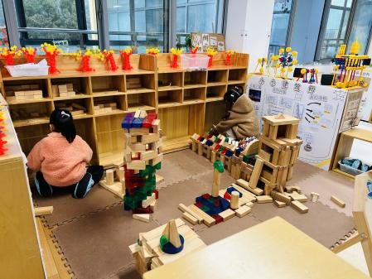 | 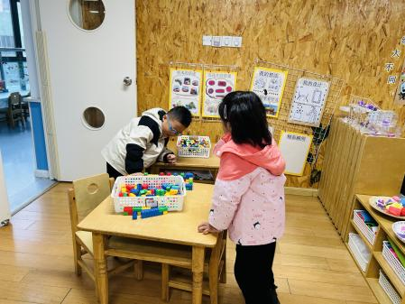 | 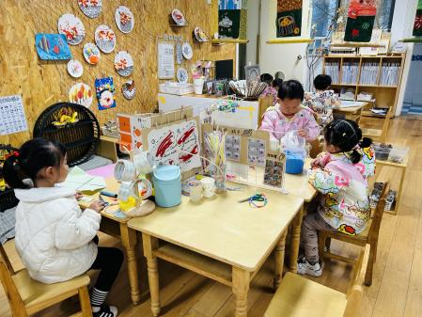
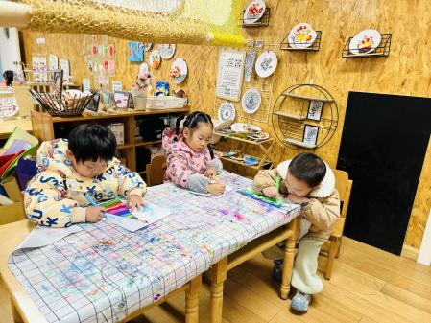 | 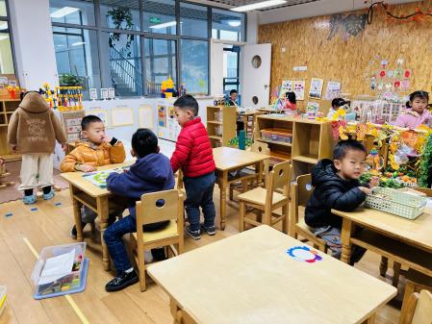 | 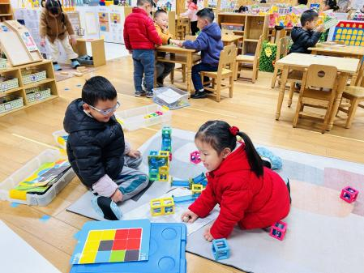

三、生活活动：
1.早点：牛奶、旺旺开心小馒头、饼干
2.午餐：南瓜饭、五彩虾仁、花菜炒肉丝、豌豆苗蘑菇汤
3.午点：芝麻汤圆
4.水果：龙眼、香蕉

四、集体活动
1.综合：我知道的动物
这是一节偏向于知识性科学的综合活动。动物世界种类繁多，但它们都有各自的名称、外形特征、生活习性等。本节活动采用经验分享法，让孩子讲述自己所知道的动物，并乐意倾听同伴讲述，增加对动物的了解，满足幼儿的愿望和需求。
2.泥工：小企鹅
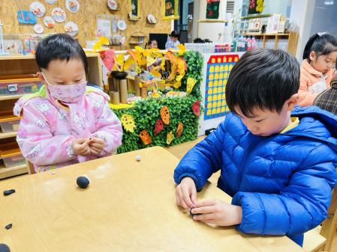 | 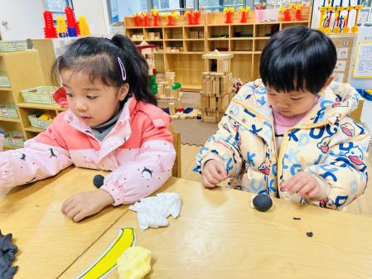 | 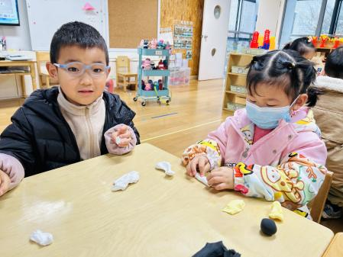
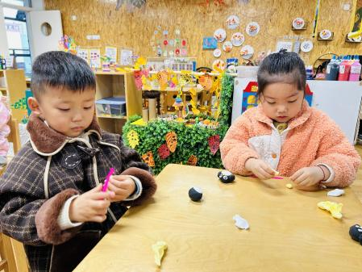 | 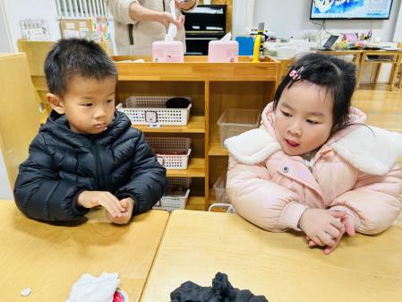 | 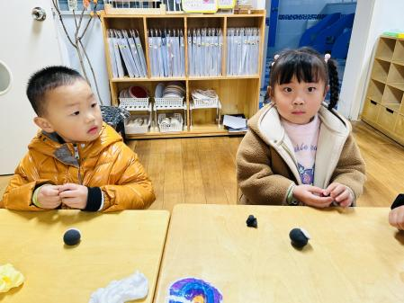

五、户外活动
雨天未户外
六、温馨提示
1.目前为传染病高发季节，请大家关注好孩子的体征，如发现异常，及时就医。
2.为避免交叉感染，如果孩子感冒了，咳嗽、流涕严重，请在家里休息好再来园噢！

